Тема: «Введение мир рисунка. Линия и ее характер»
Цели урока: Развитие воображения и умения видеть линии в природе.
Обучающая: Дать понятие о выразительном средстве – линии. Познакомить учащихся с выразительным характером линии, развить умение пользоваться линией. Овладевать первичными навыками изображения на плоскости с помощью линии, навыками работы графическими материалами (черный фломастер, простой карандаш).
Воспитательная:. Формировать желание прилагать максимум творческих усилий для успешного выполнения работ. Стимулировать мотивацию учащихся созданием ситуаций успеха.
Развивающая: Развивать умение видеть линии в природе. Способствовать формированию и развитию умения творчески использовать жизненные наблюдения и собственную фантазию в процессе создания изображений, развивать воображение. Уметь пользоваться линией и смелее выполнять дальнейшие рисунки. Находить и наблюдать линии и их ритм в природе.
Задачи:
- Раскрыть особенности графических средств в образной поэтической форме.
- Учить детей передавать характер линии
- Учить детей с помощью различных графических средств изображать окружающий мир.
Оборудование для учащихся: бумага (формат А 3), карандаши различной мягкости, ластик, маркер
План урока:
I. Организационный момент. Подготовка рабочего места, приветствие, проверка присутствующих, заполнение журнала, проверка готовности учащихся и кабинета к занятиям.
II. Актуализация знаний учащихся. Введение в тему урока. Беседа по вопросам и обобщение ответов. Тестирование знаний учащихся. Мини-просмотр, беседа.
III. Объяснение нового материала. Объяснение понятий «пропорции», «симметрия». Знакомство со способом визирования карандашом самостоятельно.
IV. Практическая работа.
Презентация нового учебного материала. Практическая демонстрация педагогом последовательности действий учащихся
V. Подведение итогов урока. Просмотр. Выявление ошибок и пути исправления.
VI. Домашнее задание. Нарисовать рисунок и передать характер, выразительность, ритм линий.
Ход урока
I. Организационный момент. Приветствие; проверка готовности учащихся и кабинета к уроку.
II. Актуализация знаний учащихся. Введение в тему урока
Введение в тему урока – «Введение мир рисунка. Линия и ее характер»
Одной из основ изобразительного искусства является рисунок. Что такое рисунок?
Искусство рисования – процесс создания иллюзии видимого мира, основанный на реалистическом изображении. Само искусство рисования представляет собой единый художественно творческий и учебно - познавательный процесс, что позволяет развивать наблюдательность, воображение, фантазию, координацию руки и глаза. Ученики приобретают особое видение мира, утончённость восприятия, знания, умения, навыки в этой области.
III. Объяснение нового материала.
Главная задача в рисунке – научиться правильно, видеть объёмную форму предмета и уметь логически последовательно изображать на плоскости листа бумаги.
В черно белой графике существует минимум средств для передачи изображения – это линия, пятно, точка.
Сегодня мы изучим линию ее свойства и характер. Попробуем передать настроения и эмоции через линии в нашем рисунке и ее особенности, а это:
- Характер
- Выразительность
- Ритм
- Ребята, посмотрите и назовите, что я сейчас сделала. (Провела линию)
Очень-очень давно, когда люди жили не в домах, а в пещерах, пищу готовили не на плите, а на костре, не знали букв, не умели писать, они все свои рассказы рисовали угольком на стенах своих жилищ. Глядя на эти рисунки, мы можем себе представить их жизнь. Большинство таких изображений выполнено линией. Значит, линия может рассказывать. В современном мире мы с вами рисуем карандашом. Слово «карандаш» означает «черный камень». «Кара» - «камень», «аш» - «черный». Именно черным камнем или углем рисовали в древности люди. Графитный карандаш был изобретен в XVI веке. Рисунок тушью, карандашом или углем называется графикой.
– Какие бывают линии?
Линии бывают разные. У всего на свете есть характер. Например, у вас в классе есть ребята спокойные, со спокойным характером. Есть и другие – с драчливым и характером. У линии тоже бывает характер. Например, ленивая линия – любит подолгу спать. Прыгучая линия, наоборот, все время скачет и прыгает по листу бумаги. Чтобы нарисовать такие линии, нужно на секунду представить себя линией, превратиться в нее, почувствовать ее характер
Спокойная линия (замедляю голос). Спокойная-преспокойная линия. Она медленно тащится по листу бумаги, еле-еле слышно. Рука сама нарисует эту линию на вашем листе. А кто, ребята, хочет изобразить эту линию пластикой движения? Выходите по очереди к доске! Кто не успеет показать эту линию, обязательно покажете другую, ведь разных линий много. Вы можете изображать линии и на своем месте. (Такие предложения делаю после каждого вида линий).
IV. Практическая работа.
1.Определяем характер, выразительность, ритм линий.
- Давайте мы с вами потренируемся в изображении линий. Возьмите первый лист бумаги. Линия способна показать настроения, эмоции. Линию можно увидеть в трех видах.
- прямая (стабильность, покоя)
-волнистая (плавность, спокойствие, текучесть)
- ломанная (линии передают напряженность, гнев, страх, агрессию, злость, целеустремленность.)
Вертикальная линия – ощущение силы, энергии, высоты, стройности, динамичности, устремленности.
Параллельные – строгость, стройность, слаженность.
Ритм - это чередование каких-либо элементов в определенной последовательности.
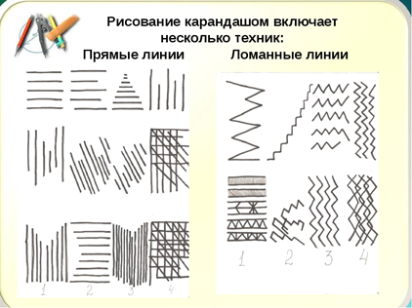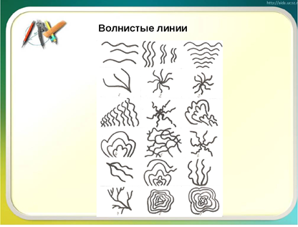
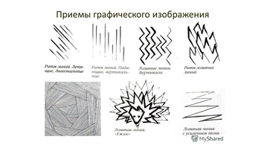
Начнем с прямой линии. Ее называют «чертёжной». Она однообразна и ее используют не так часто. Рисунки выполнение простой линией называются линейными. Они передают силуэт, контур изображаемого. Но наши линии также могут показать и эмоции. Например:
Радостная, веселая линия (уже бодрым голосом). А теперь линия радостная, веселая. Как ее нарисовать? Как заставить двигаться руку, чтобы она нарисовала веселую линию? Это настроение вам очень поможет выразить цвет.
Хитрая линия. Следующая линия – хитрая. Давайте представим хитрую линию: как она будет выглядеть на бумаге, какой цвет надо к ней подобрать. Цвет хитрости найти очень сложно, особенно когда негде подсмотреть и некому подсказать.
Зубастая, злая линия. А сейчас мы подошли к самой любимой детьми линии – зубастой.
Больная линия. Очень важно почувствовать эту линию, она двигается с большим трудом, еле дышит.
Прыгучая линия. И, наконец, чтобы не заканчивать на грустном, попробуем изобразить прыгучую линию. Ну вот, ребята, со сколькими видами разных линий мы познакомились
Линия имеет свою характеристику и бывает тонкой, толстой, волнистой, стремительной, ломаной, легкой, воздушной и несет в себе информацию о рисунке, так художник с помощью множества линий создает целый художественный мир.
.С помощью рисунка из линий мы можем показать и состояния.
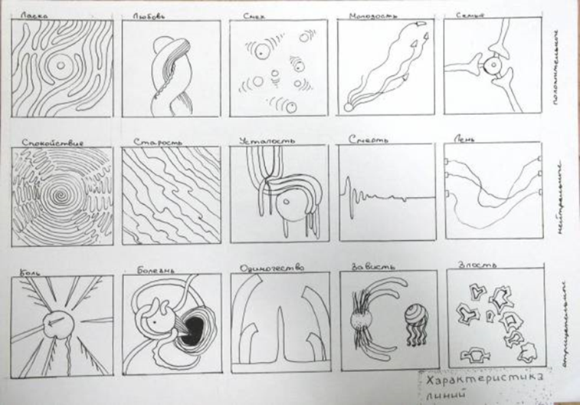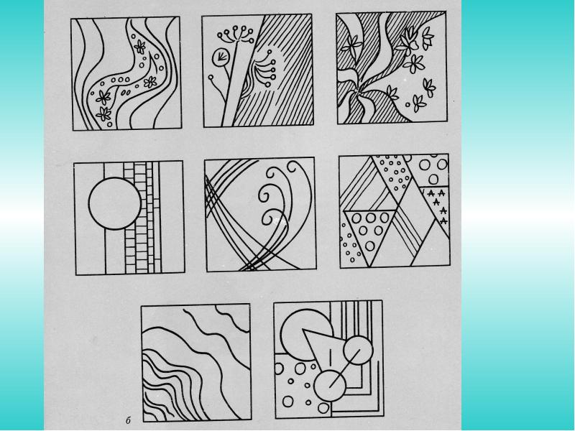
V. Подведение итогов урока. Просмотр. Выявление ошибок и пути исправления.
VI. Домашнее задание. Нарисовать рисунок и передать характер, выразительность, ритм линий.
